Занятие №9. СР «Перестановки и размещения»
№2. Сколько различных «слов» можно написать, переставляя буквы в слове «РАЗНОСТЬ», «СТЕПЕНЬ» («словом» считать даже бессмысленный набор букв, противоречащий правилам грамматики)?
№3. Сколько нечетных пятизначных чисел можно составить из цифр 0, 1, 2, 3, 4, 5, если цифры в числе повторяться не должны?
№5. Найдите значение выражения: 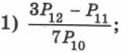
№6. Решите уравнение в натуральных числах:
а) 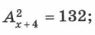 б) 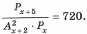 в) 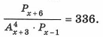
№7. 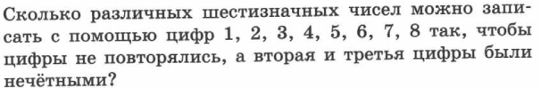
№8.
